249. Средняя длина свободного пробега <λ> молекулы водорода при некоторых условиях равна 2 мм. Найти плотность ρ водорода при этих условиях.

<λ>=2мм  H₂  d=2.3×10⁻¹⁰м  M=0,002кг/моль | Средняя длина свободного пробега молекул вычисляется по формуле 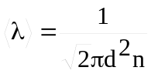, где d – эффективный диаметр молекулы, n – число молекул в единице объема, которое можно найти из уравнения 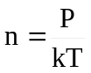, где k – постоянная Больцмана. Поэтому 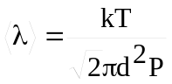.  Воспользуемся уравнением Клапейрона – Менделеева, применив его к газу 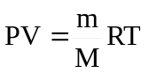, где P – давление, V – объем сосуда, T – температура газа, R = 8.31Дж/(моль×К) – молярная газовая постоянная, M – молярная масса (M=2г/моль). Откуда 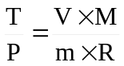. Подставляем в 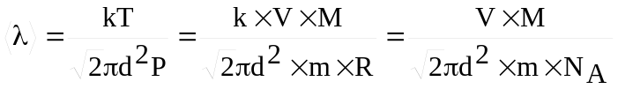. Мы учли что R=N_{A}×k.  С другой стороны известно, что плотность 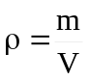. Поэтому 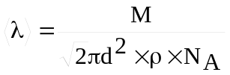. Откуда 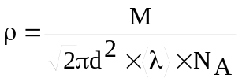.  Подставляем числа  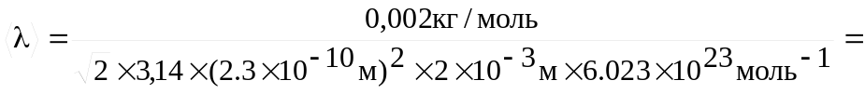  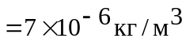.
ρ= ?

